Всяка детска агресия крещи за липсата на обич

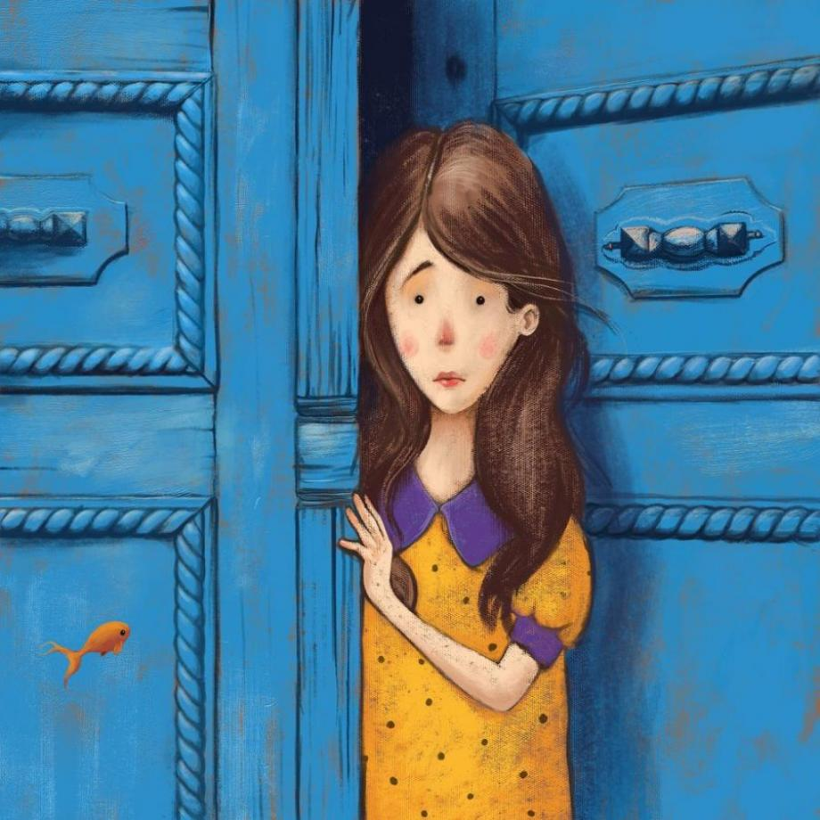
Илюстрация: Shutterstock
Няма разглезено дете; има дете, което е преситено с играчки и развлечения, но което е загубило способността да им се радва, способността да го задоволява изпитаната радост. По-късно вместо играчката ще му омръзват бързо и хората, и връзките с тях. И колкото количеството внимание/играчки, прищявки расте; толкова расте и раздразнителността от това да имаш, а да не те докосваш истински, онова, което имаш.
Няма послушно и кротко дете - има дете в депресия. Дете, което потиска чувствата си от страх, че те няма да бъдат понесени адекватно. С времето става все по-послушно и затворено, често с отличен успех в училище. Дете, което е в опасност и което все повече запушва вътрешната си жизненост, превръщайки се в сериозен и хвален за доброто си възпитание възрастен. С времето то само ще осакатява всеки породил се импулс особено негативните. Няма да може да понесе собственото си усещане за гняв, ще се страхува и ще чувства вина от гнева си, както някога не са го приемали спокойно и родителите му.
Няма манипулиращо дете - има дете, което се чувства несигурно и тества границите ни. Несигурността идва от чувството, че не усеща стабилността, която да го хване. Стабилност, която може да ограничава, но и да дава сигурност и защита. Чрез здравословните си граници ние като негов родител му преподаваме най-важния урок; да се грижи за себе си и да не позволява да го мачкат. Дори хората, които обича. Така то ще порасне грижовен и подкрепящ себе си възрастен.
Няма агресивно дете - има дете в опасност. Дете, което познава от собствен опит енергията на насилието и в безсилието си да се справи и освободи от нея я пренася на по-слабите от него деца или животни. Агресията у детето винаги говори, че то се чувства застрашено. Когато няма друг начин да получиш внимание и мъмренето е внимание. Всяка детска агресия крещи за липсата на обич не само към детето, а и в самата атмосфера, в която живее.
Няма страхливо дете - има неподкрепено дете. Дете, което твърде рядко е усещало подкрепата на родителите си за своите не/успехи и тяхната вяра в него. Дори, когато губи. Особено тогава. Дете, което усеща тревогата на родителите си от несправедлив/жесток/опасен/заразен и т.н. свят и това посява в него плахост да посреща новото в живота (това за него може да означава детската градина или училището). Представата на родителя за света и него самото се запечатва в детето до края на живота му, това са неговата личност и това се превръща в начина, по който то гледа на себе си и света.
Няма ревнуващо дете - има дете, което не е сигурно в своята стойност за родителите си. И това няма нищо общо, с факта, че често то е най-важното нещо в живота ни. Дете, на което му липсва единия или двамата родители, дори те да са вкъщи, на дивана. Дете, което е принудено твърде рано да порасне и да се грижи за родителя (обикновено майката). Точно като партньор. Показвайки му, че сме (много важно!!!) грижещи се за себе си, то се учи, че партньорството не изключва да се грижиш за себе си. Напротив; да постави и себе си сред хората, за които да се грижи. И че да обичаш някого, не означава да го заключиш в клетка. По този начин то се учи да не гледа на бъдещия си партньор като на своя собственост, а изпълнено с доверие.
Страховете на децата са истински и реални, независимо, че за нас, възрастните изглеждат нелепи и дребни. От магическото детско съзнание те се преживяват като истински страхове и оставят своя отпечатък за цял живот.
Възможно е читателят да изпита раздразнение или вина. И това е напълно разбираемо. Бих искала да си позволя да напомня, обаче че най-добрия родител е не онзи, който не допуска грешки, а онзи който успее да ги види и избере какво да направи с тях.
П.С. А вие какво дете сте били?
Автор: Даниела Стоянова за Webstage.bg
Източник: Обекти Б

